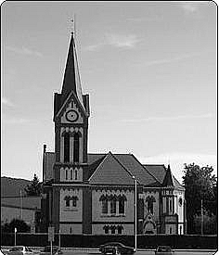
Základná škola Reformovanej kresťanskej cirkvi v Rožňave s VJM
Rozsnyói Református Egyházközség Alapiskolája, Rozsnyó
ul. Kozmonautov 2, 048 01 Rožňava, tel/fax: 058/7331 656, zsreformov@azet.sk

Kellékek az iskolakezdéshez 2010/2011:

Füzetcsomag:
511 s pomocnou líniou 5 drb
5110 4 drb
512 3 drb
624 1 drb
Kottafüzet 1 drb
Papír fénymásolóba (Kancelársky papier) 1 csomag / 2 gyermek számára

Tornafelszerelés:
Tornaruha
Tornacipő
Fehér trikó
Zokni
Alsónemű

Átöltőcipő (papucs)

Rajzeszközök:
A4-es rajzlap 40 drb
A3-as rajzlap 20 drb
Anilinfesték
6 színű tempera
Gömbölyű ecset ( 1 vékony és 1 vastagabb)
Rongy
Terítő
Gyurma
Zsírkréta
Színes papír
Olló
Ragasztó

Egészségügyi táska:
Törölköző
Pohár
Kiskanál
WC papír

Napközi díja: 25 EURO / félév
Osztálypénztár 3 EURO / fél évre
Tappancs újság (20 EURO /10 hónap)
Konyha telefonszáma: 058/732 9170

Zeneiskola

